**Федеральное государственное автономное образовательное учреждение высшего образования**

**«Национальный исследовательский ядерный университет «МИФИ»**

**ОТЧЕТ**

по лабораторной работе №4

по дисциплине: «Теория и технология программирования»



Выполнил: *студент группы Б20-901*  Кондрашкина К.Д.

Проверил: Смирнов Д.С.

Москва 2023 г

1. Сам проект:

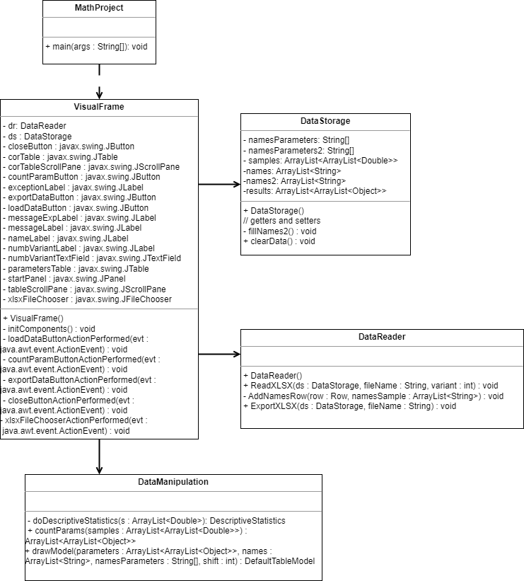

Класс MathProject содержит один метод main(args[] : String), который автоматически вызывается при запуске программы, в данном методе создается объект VisualReactorJFrame.

В классе VisualReactorJFrameсодержатся визуальные объекты (jButton, jTable, jLabel, jTextField, jScrollPane, jPanel, jFileChooser), объект класса DataStorage, DataReader. Этот класс отвечает за создание визуальной составляющей проекта и вызова статических методов класса DataManipulation. Метод loadDataButtonActionPerformed (java.awt.event.ActionEvent evt) вызывается при нажатии кнопки loadDataButton, в нём происходит вызов jFileChooser, при выборе файла в котором вызывается метод xlsxFileChooserActionPerformed (в нём осуществляется считывание номера варианта из текстового поля numbVariantTextField и данных из выбранного файла формата excel).

Метод countParamButtonActionPerformed (java.awt.event.ActionEvent evt) вызывается при нажатии на кнопку countParamButton и выполняется расчет необходимых параметров, которые выводятся в объекты типа jTable.

Метод exportDataButtonActionPerformed (java.awt.event.ActionEvent evt) вызывается при нажатии на кнопку exportDataButton и выполняется выгрузка рассчитанных параметров в определенный файл.

Метод closeButtonActionPerformed (java.awt.event.ActionEvent evt) вызывается при нажатии на кнопку closeButton и завершает работу программы.

В классе DataStorage хранятся коллекци, состоящие из имен рассчитываемых параметров, имен выборок, для которых параметры рассчитываются, значения случайных величин и рассчитанные параметры. В этом классе содержатся геттеры и сеттеры для озвученных выше коллекций и метод по очищению коллекций. В классе DataReader находятся методы по чтению и записи файлов формата xlsx.

В классе DataManipulation хранятся статические методы: countParams – для подсчета параметров для всех выборок, drawModel – для создания DefaultTableModel по переданным параметрам, doDescriptiveStatistics – для создания DescriptiveStatistics из ArrayList<Double>.

2. Визуальная составляющая.

В результате мы получаем:

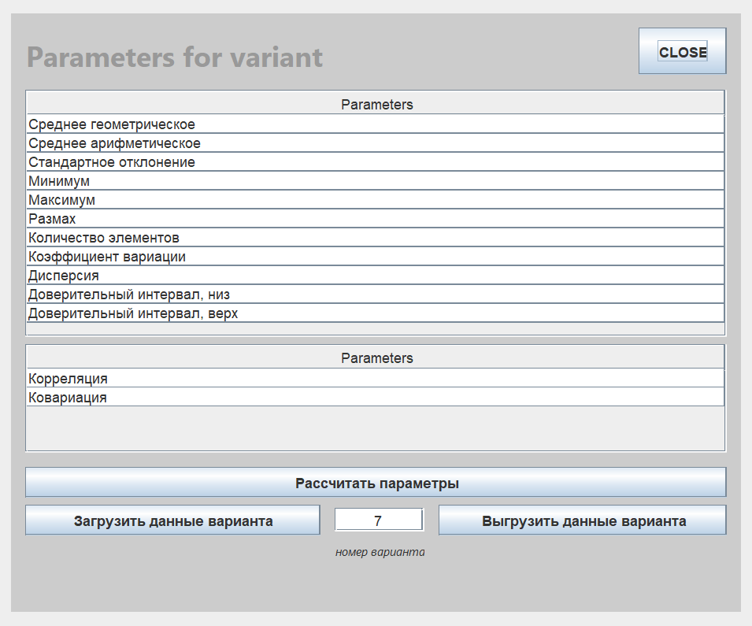

Рис. 1. Начальное окно

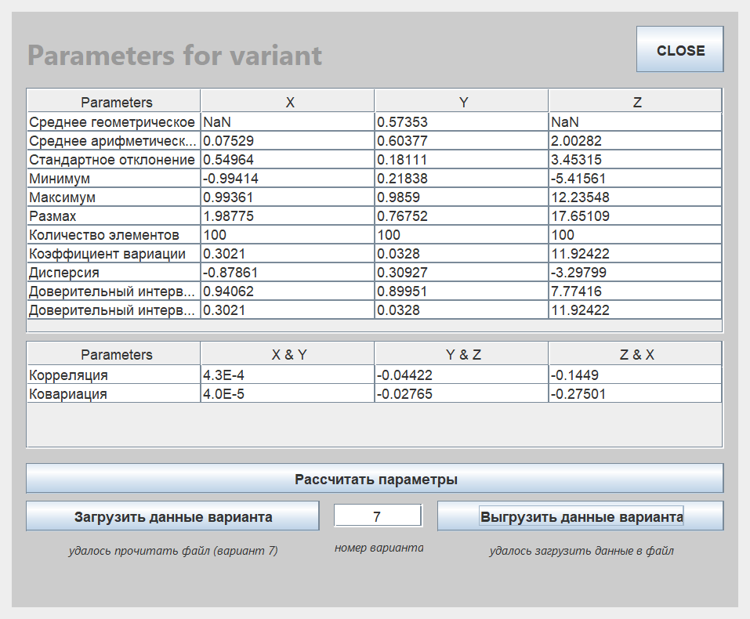

Рис. 2. Окно после загрузки данных, расчёта параметров, выгрузки данных

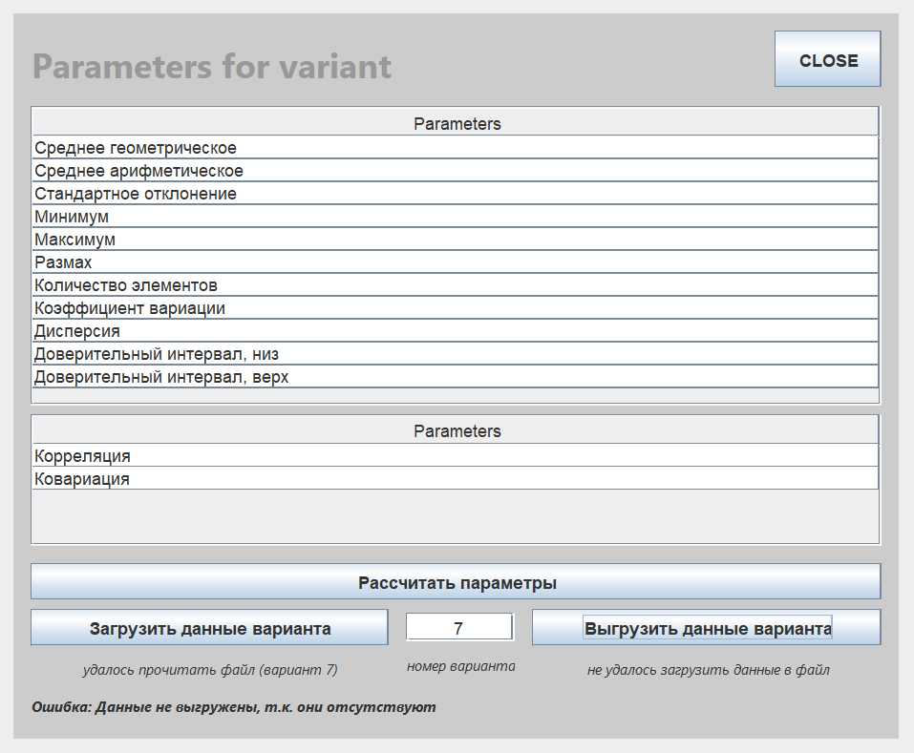

Рис. 3. Окно с примером некорректного вывода данных, печатью информации об ошибке